Systemvetenskap
IS-Projekt

Tekniskt systemförslag

Elias Ulén, Magnus Nilsson, Fredrik Adolfsson Klassgrupp: J2 – Grupp Frodo
Datum: 2012-12-11

Innehållsförteckning

1 Introduktion 3
2 Systemförslag 4
2.1 Utrustning 4
2.1.1 Datorer 4
2.1.2 Router 4
2.1.3 Switch 4
2.1.4 Skrivare 5
2.1.5 Internetuppkoppling 5
2.1.6 Server 6
2.1.7 Nätverkskablar 6
2.1.8 Backup 6
3 Översikt nätverk 7
4 Resultat 10

Introduktion

För att kunna implementera och kunna driva det system som ”Frodo” har tagit fram måste fungerande utrustning finnas till hands. I denna rapport har vi lagt fram ett systemförslag som vi med expertis inom området anser vara den mest lämpliga för de avsedda uppgifterna inom systemet. Den utrustning vi har föreslagit kommer klara användande av systemet med goda marginaler samtidigt som systemförslaget ligger inom en rimlig budget, i detta fall är den uppsatt till 100 000 kr.

Systemförslag

Utrustning

Datorer

10 st Compaq Presario CQ2830EOM inklusive skärm, tangentbord och mus
Pris: 4490 kr
Slutgiltigt pris: 10 x 4490 = 44900 kr
Vi hittade ett datorpaket hos netonnet som för oss kändes som det självklara valet för Seghel och Bååth AB. Det är en prisvärd dator där även tangentbord, skärm och mus medföljer. Vi har varit noggranna när vi analyserat de tekniska specifikationerna på datorerna och kontrollerat att de klarar systemets krav med goda marginaler. Vår uppskattning är att Seghel och Bååth behöver tio st stationära datorer för att anställda ska kunna använda systemet. OBS! Operativsystem ingår.

Router

3 st Cisco RV042 Dual WAN VPN Router
Pris: 1374 kr
Slutgiltigt pris: 4122 kr
Att systemet ska vara säkert att använda är en prioritet, därför har vi valt att föreslå en router med en stabil SPI brandvägg (SPI står för stateful package inspection, vilket innebär att routern kontrollerar in- och utdata.) Routern är kraftfull och tillförlitlig och anpassad för det mindre företaget.

Switch

3 st NetGear ProSafe 24 Port Gigabit Rackmount Switch (JGS524)
Pris: 1397 kr
Slutgiltigt pris: 4191 kr
Vårt förslag till switch är en 24 portars sådan ifall företaget vill expandera eller liknande. Switchen tillhör kategorin NETGEAR Green, vilket är en del av NETGEARS verksamhetsidé. Man vill utveckla produkter som är bättre för miljön och sparar resurser för företaget. JGS524 sparar upp till 60% energi genom en automatisk nedstängningsfunktion när inga portar är i bruk. Samtidigt som den är miljövänlig klarar den väldigt höga hastigheter, upp till 2 GB/s per port.

Skrivare

3 st Brother HL-4140CN
Pris: 3530 kr
Slutgiltigt pris: 10590 kr
Vårt skrivarförslag är en nätverksskrivare som alla på nätverket kan använda. Modellen kan skriva ut upp till 22 sidor per minut, vilket vi anser kan vara till företagets fördel om det är en dag med många ordrar eller dylikt. Utskrifterna är i färg och i hög kvalitet.

Internetuppkoppling

1 st Telia Abonnemang: Bredband Pro – Företag
Pris: 800 kr/månad
Årligt pris: 9600 kr/år
Systemet är beroende av ett stabilt internet som man kan förlita sig på och vi känner att Telia Bredband Pro kommer leva upp till de förväntningar som Seghel och Bååth AB ställer. Av egna erfarenheter vet vi att Telia är en stabil internetleverantör åt företag. Systemet i sig är inte särskilt tungt och internetkrävande men den höga hastigheten känner vi kan komma till hands ändå, vid uppdatering av system eller dylikt. I paketet ingår Quality of Service vilket innebär antivirus, säker lagring och skydd mot ddos-attacker. En brandvägg ingår vilket gör att tillsammans med brandväggen i routern kommer internetsäkerheten för företaget att vara av högsta kvalitet. Även webmail för de anställda är inkluderat i abonnemanget. Abonnemanget Bredband Pro kommer att distribueras till huvudkontoret.

2 st Telia Abonnemang: Bredband Start – Företag
Pris 299 kr/månad
Årligt pris: 7176 kr/år
För de små kontoren föreslår vi en lite billigare variant av Telias bredband för företag. Bredband Start innehåller inte lika mycket säkerhetsfunktioner som Bredband Pro, men det är på huvudkontoret informationen i databasen är lagrad och därför tycker vi man bör skydda den och lägga lite extra pengar på det.

Server

1 st HP ProLiant DL120 G7 Server
Pris: 4700 kr
Slutgiltigt pris: 4700 kr
Den server vi har valt som förslag är billig i relation till dess prestanda. Eftersom systemet är simpelt och inte särskilt krävande känner vi att det räcker med en server. I priset ingår även full support från HP, installation och eventuell reparation.

Nätverkskablar

12 st UTP-kabel Cat6, Vit 10 m
Pris: 115 kr/st
Slutgiltigt pris: 1330 kr

12 st UTP-kabel Cat6, Vit 20 m
Pris: 179 kr/st
Slutgiltigt pris: 2148 kr
Nätverkskablar med gigabit hastighet. Vi föreslår att man köper in några längre sladdar och inte bara 10 meters ifall man skulle behöva sitta lite längre bort.

Backup

1 st Backuptjänst från onlinebackup.se
Pris: 80 kr/månad
Årligt pris: 960 kr/år
Tjänsten innebär att företaget vi föreslår att hyra in har backup på Seghel och Bååths databas på två olika ställen, vilket bör kännas som en trygghet – ingen information kan gå förlorad. Kostnadseffektivt, snabbt och enkelt att använda. All data som är lagrad hos onlinebackup.se är krypterad för att undvika dataintrång.

Översikt nätverk

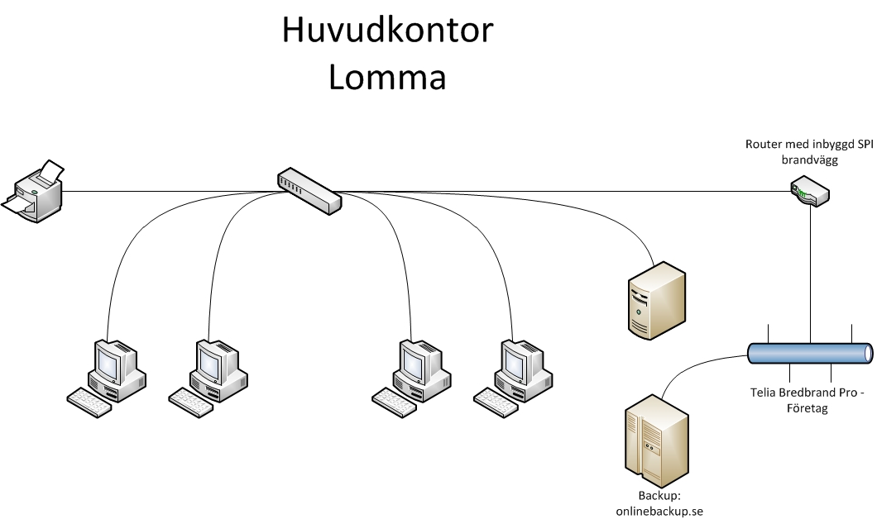
4 datorer är kopplade till en 24-portars switch. Switchen är kopplad till en router som i sin tur är kopplad till ett internetuttag. Routern har en inbyggd SPI brandvägg samt att i vårt förslag får man ytterligare en brandvägg genom Telias internetabonnemang Bredband Pro. Skrivare och servern där företagets databas är lokaliserad har koppling till switchen vilket gör att alla användare som är uppkopplad mot switchen har tillgång till databasen. Databasen skickas sedan iväg som säkerhetskopia till det inhyrda företaget automatiskt två gånger per dag. Man kan även skicka iväg säkerhetskopia manuellt vid behov, t.ex. efter viktig affär eller om det skulle ha skett många affärer på kort tid.
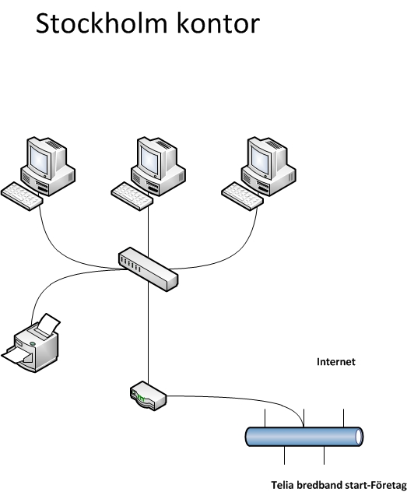

3 datorer är kopplade till en 24-portars switch. Switchen är vidarekopplad genom en router som får internetanslutning genom ett bredbandsabonnemang – Telia Bredband Start. Även en skrivare finns inkopplad i switchen.
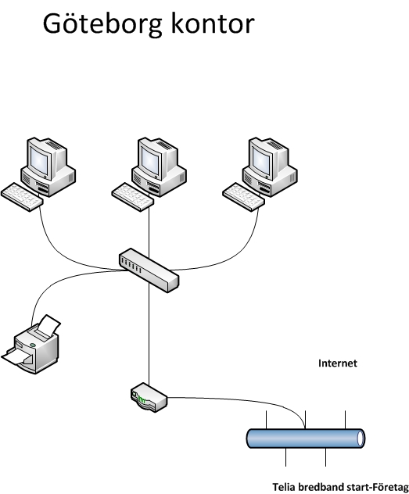
3 datorer är kopplade till en 24-portars switch. Datorerna är kopplade till en switch som i sin tur är kopplad till en router. Internanslutning Telia Bredband Start är kopplad till routern. Skrivare finns kopplad till switch.

Resultat

Total budget: 100 000 kr
Budget, vårt systemförslag: 89 717 kr
När vi la upp systemförslaget åt Seghel och Bååth AB har vi räknat med tillkommande avgifter på upp till 10% av den totala budgeten. Skulle företaget köpa den utrustning vi har rekommenderat får man ca 10 283 kr över till eventuella utgifter vilket är en säkerhet för företaget, ifall något kanske skulle hända. Trots att Seghel och Bååth AB har lite av budgeten till godo så kommer utrustningen i systemförslaget vara mer än tillräcklig för företagets behov.

Vi har haft företagets säkerhet och databasens säkerhet i åtanke när vi valt komponenter till arbetsplatsen. Det är någonting vi har prioriterat och därför är säkerhetskostnaderna nästan lika stora som den fysiska utrustningen. Expansionsmöjlighet av arbetsplatserna finns.

